О внесении изменений в приказ Министра образования и науки Республики Казахстан от 15 января 2016 года № 27 "Об утверждении регламента государственной услуги "Предоставление дополнительного образования для взрослых по повышению квалификации педагогических кадров (курсы по уровневым программам)"
Утративший силу
Приказ и.о. Министра образования и науки Республики Казахстан от 25 октября 2017 года № 546. Зарегистрирован в Министерстве юстиции Республики Казахстан 3 ноября 2017 года № 15965. Утратил силу приказом Министра образования и науки Республики Казахстан от 12 августа 2020 года № 342.
Сноска. Утратил силу приказом Министра образования и науки РК от 12.08.2020 № 342 (вводится в действие после дня его первого официального опубликования).
ПРИКАЗЫВАЮ:
1. Внести в приказ Министра образования и науки Республики Казахстан от 15 января 2016 года № 27 "Об утверждении регламента государственной услуги "Предоставление дополнительного образования для взрослых по повышению квалификации педагогических кадров (курсы по уровневым программам)" (зарегистрирован в Реестре государственной регистрации нормативных правовых актов под № 13082, опубликован в Информационно-правовой системе "Әділет" 26 февраля 2016 года) следующие изменения:
заголовок изложить в следующей редакции:
"Об утверждении регламента государственной услуги "Предоставление дополнительного образования для взрослых по повышению квалификации педагогических кадров";

пункт 1 изложить в следующей редакции:
"1. Утвердить прилагаемый регламент государственной услуги "Предоставление дополнительного образования для взрослых по повышению квалификации педагогических кадров".";
в Регламенте государственной услуги "Предоставление дополнительного образования для взрослых по повышению квалификации педагогических кадров (курсы по уровневым программам)", утвержденном указанным приказом:
заголовок изложить в следующей редакции:
"Регламент государственной услуги "Предоставление дополнительного образования для взрослых по повышению квалификации педагогических кадров";

пункт 1 изложить в следующей редакции:
"1. Регламент государственной услуги "Предоставление дополнительного образования для взрослых по повышению квалификации педагогических кадров" (далее - Регламент) разработан на основе стандарта государственной услуги "Предоставление дополнительного образования для взрослых по повышению квалификации педагогических кадров", утвержденного приказом Министра образования и науки Республики Казахстан от 9 ноября 2015 года № 630 (далее - Стандарт) (зарегистрирован в Реестре государственной регистрации нормативных правовых актов под № 12385).";

пункт 3 изложить в следующей редакции:
"3. Результат оказания государственной услуги: выдача сертификата по соответствующей программе собственного образца и/или по установленной форме.";
подпункт 7) пункта 5 изложить в следующей редакции:
"7) услугодатель проводит Курсы с начала следующего календарного года в соответствии с утвержденными графиками обучения (от 7 (семи) до 270 (двухста семидесяти) календарных дней);";
подпункт 7) пункта 8 изложить в следующей редакции:
"7) услугодатель проводит Курсы с начала следующего календарного года в соответствии с утвержденными графиками обучения (от 7 (семи) до 270 (двухста семидесяти) календарных дней);";

приложение к указанному Регламенту изложить в редакции согласно приложению к настоящему приказу.
2. Департаменту дошкольного и среднего образования Министерства образования и науки Республики Казахстан (Каринова Ш.Т.) в установленном законодательством Республики Казахстан порядке обеспечить:
1) государственную регистрацию настоящего приказа в Министерстве юстиции Республики Казахстан;
2) в течение десяти календарных дней со дня государственной регистрации настоящего приказа направление его копии в бумажном и электронном виде на казахском и русском языках в Республиканское государственное предприятие на праве хозяйственного ведения "Республиканский центр правовой информации" для официального опубликования и включения в Эталонный контрольный банк нормативных правовых актов Республики Казахстан;
3) в течение десяти календарных дней после государственной регистрации настоящего приказа направление его копии на официальное опубликование в периодические печатные издания;
4) размещение настоящего приказа на интернет-ресурсе Министерства образования и науки Республики Казахстан после его официального опубликования;
5) в течение десяти рабочих дней после государственной регистрации настоящего приказа представление в Департамент юридической службы и международного сотрудничества Министерства образования и науки Республики Казахстан сведений об исполнении мероприятий, предусмотренных подпунктами 1), 2), 3) и 4) настоящего пункта.
3. Контроль за исполнением настоящего приказа возложить на вице-министра образования и науки Республики Казахстан Аймагамбетова А.К.
4. Настоящий приказ вводится в действие по истечении десяти календарных дней после дня его первого официального опубликования.
Исполняющая обязанность  Министра образования и науки  Республики Казахстан | Б. Асылова
Приложение к приказу
Министра образования и науки
Республики Казахстан
от 25 октября 2017 года № 546
Приложение
к Регламенту государственной
услуги "Предоставление
дополнительного образования
для взрослых по повышению
квалификации педагогических
кадров"

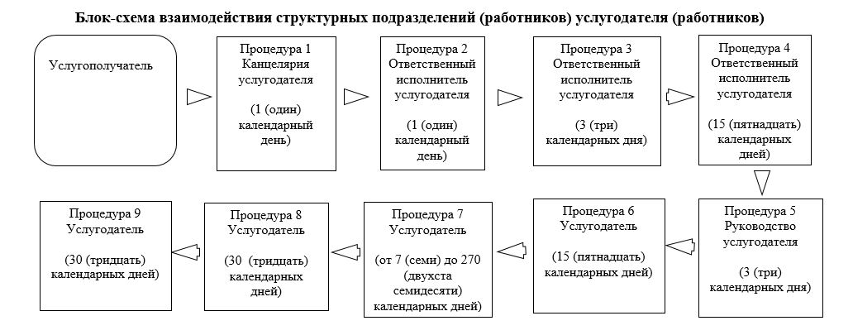

© 2012. РГП на ПХВ «Институт законодательства и правовой информации Республики Казахстан» Министерства юстиции Республики Казахстан

